Zeitloses Design mit nachhaltigen Materialien
Die neue Schalterserie Busch-art linear® von Busch-Jaeger setzt neue Maßstäbe. Klare Linien, leichte Formen, minimalistische Gestaltung und ein starker Fokus auf Nachhaltigkeit bei Material und Produktion.

Busch-art linear® bildet das perfekte Gleichgewicht von Design und Natur, von industriellem Produkt und ökologischer Erfordernis, von Vergnügen und Verantwortung. Die neue Schalterserie von Busch-Jaeger umfasst die gesamte Produktlinie: mechanische und elektronische Schalter, intelligente KNX-Technologie und Busch-free@home®. Und das in einem einzigartig nachhaltigen Design.
Busch-art linear® sticht hervor. Die gesamte Serie hat einen starken Fokus auf Nachhaltigkeit bei Material und Produktion. Allein 82 Prozent CO2 Reduzierung werden durch den Ersatz des Rohöl-basierten Polycarbonats durch recyceltes Polycarbonat erzielt. Busch-art linear® besteht aus recycelten und recyclebaren Materialien. Das klingt unspektakulär, ist aber von Bedeutung im nachhaltigen Design für hochwertige Produkte. Wenn Rohstoffe als Abfall enden, werden Ressourcen verschwendet. Echtes Recycling und nicht Downcycling, bei dem das recycelte Material von geringerer Qualität als das ursprüngliche ist, erlaubt eine nachhaltige Produktion, die auch den Ansprüchen folgender Generationen gerecht werden.
Ein Anteil von 98 Prozent an recycelten Rohstoffen aus Kunststoffen (Rezyklate) wird bei der Produktion des schwarzen Schalters genutzt, beim weißen Schalter sind es 92 Prozent. Busch-art linear® folgt der Philosophie des Cradle-to-Cradle (C2C). Dies ist ein geschlossener Rohstoffkreislauf nach dem Vorbild der Natur, bei dem alle Rohstoffe eines Produkts nach dem Nutzungszeitraum zu 100 Prozent im Kreislauf bleiben und wiederverwendet werden können. Busch-art linear® startet den Cradle-to-Cradle-Prozess mit Bronze und hat das Ziel Gold zu erreichen. Übrigens: Busch-Jaeger war 2019 weltweit das erste Unternehmen, das ein Cradle-to-Cradle-Zertifikat erhalten hat – ebenfalls für ein Schalterdesign (future linear®). Auch die Serien Busch-axcent® und Busch-balance® SI sind C2C zertifiziert.

Ein neues Design, das schon heute ein Klassiker ist
Busch-art linear® zeichnet sich durch die Präzision seiner Konturen aus. Konturen, die Klarheit und Eleganz spiegeln. Schlichte Oberflächen, die über dem Rahmen schweben, verleihen der neuen Schalterserie eine einzigartige Leichtigkeit. Sie drücken die Balance zwischen Natur und Design, zwischen Form und Funktion aus.
Busch-art linear® stellt das volle Sortiment für alle Anwendungen bereit: Steuerung von Jalousie und Licht über Steckdosen und Dimmer bis hin zu Sonderfunktionen. Und intelligent ist die Schalterserie auch – für KNX und Busch-free@home®. Das Konzept der neuen Serie entspricht dem, was Smarter Home ausmacht: Nachhaltigkeit, Langlebigkeit, Zeitlosigkeit, Qualität und Freude an intuitiv bedienbarer Gebäudetechnik. Mit Busch-art linear® erfüllt Busch-Jaeger vielfältigste funktionelle Ansprüche, wobei die Entwicklung weiterer Anwendungen noch nicht abgeschlossen ist. So wird das Portfolio zeitnah beispielsweise mit Dekorrahmen erweitert. Alle Abdeckrahmen sind zudem in 1-fach- bis 5-fach-Varianten erhältlich und lassen sich sowohl senkrecht als auch waagerecht montieren.
Busch-art linear® bietet viele Variationen an Materialien und Farben. Glas, Metall und edler Kunststoff sorgen für ein haptisches Erleben. In schwarz, weiß und mit Farbakzenten bedient die Schalterserie verschiedenste Wünsche. Durch die Verwendung unterschiedlicher Materialien werden auch unterschiedliche Preissegmente angesprochen. Damit ist die Schalterserie für alle Einsätze bestens geeignet: Wohnhäuser, gewerbliche Räume und Hotels.

Neuer Touchsensor Busch-Trevion® auch im Design von Busch-art linear® erhältlich
Mehr Funktionalität als nur Licht schalten bietet der smarte Touchsensor Busch-Trevion® mit kapazitiver Bedienoberfläche, der in verschiedene Schalterserien von Busch-Jaeger integriert werden kann und mit den Systemen KNX und Busch-free@home® sowie dem Elektronik-Baukasten Busch-flexTronics® kompatibel ist. Das Busch-Trevion® Keypad ist als 1-fach, 2-fach, 3-fach und 4-fach Sensor nutzbar und ist individuell einstellbar und bedruckbar. Auch das schlanke Busch-Trevion® Display 2,4“ lässt sich mit maximaler Displaygröße in eine Vielzahl von Schalterprogrammen einbinden. Die schwarze kontrastreichere Glasoberfläche erscheint, wenn die Hand in die Nähe kommt und kann bis zu zwölf Steuerfunktionen übernehmen. Busch-Trevion® verbindet intuitive Bedienung mit innovativer Technik in modernen Schalterserien.
So bietet Busch-art linear ®maximale Vielfalt. Variationen in Material, Farben, Funktionen und Intelligenz machen es möglich, jedes Zuhause bis in die kleinste Anwendung individuell auszustatten. Alles vereint in einem beispiellos nachhaltigen Design. Busch-art linear® ist in der gesamten Produktpalette Ausdruck von Individualität: Nachhaltige Materialien, sorgsame Herstellung und ein zeitloses Design für alle Ansprüche sind die gemeinsamen Merkmale. Ein echter Beitrag für die umweltgerechte Gestaltung des Lebens.

Bildunterschriften
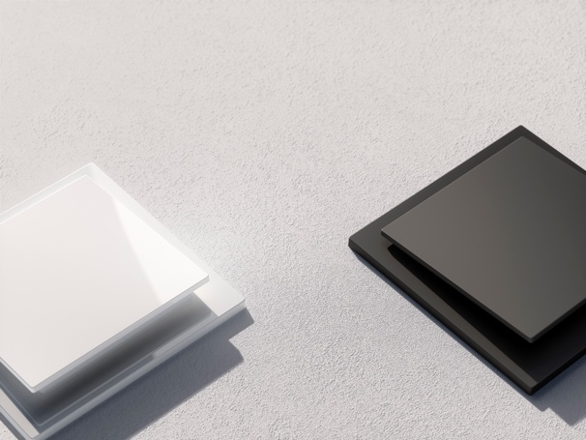
Bild: Bei der neuen Schalterserie Busch-art linear® hat Busch-Jaeger den Fokus auf Nachhaltigkeit bei Material und Produktion gesetzt.

Bild: Busch-art linear® überzeugt über mit einem zeitlosen Design. Die schlichten Formen vermitteln dennoch eine Eleganz.

Bild: Ein Anteil von 98 Prozent an recycelten Rohstoffen aus Kunststoffen wird bei der Produktion des schwarzen Schalters genutzt.

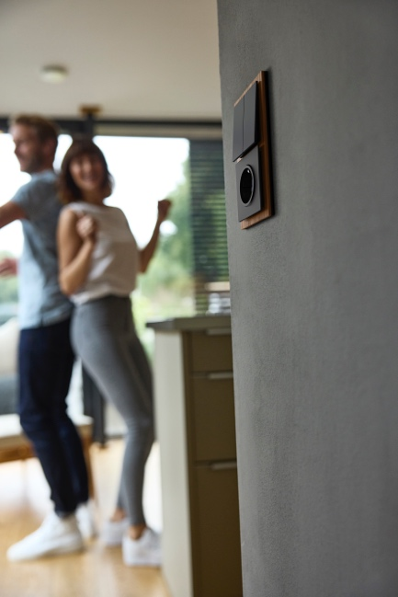
Bild: Die neue Schalterserie ist in verschiedenen Materialien, Farben und Ausführungen erhältlich.

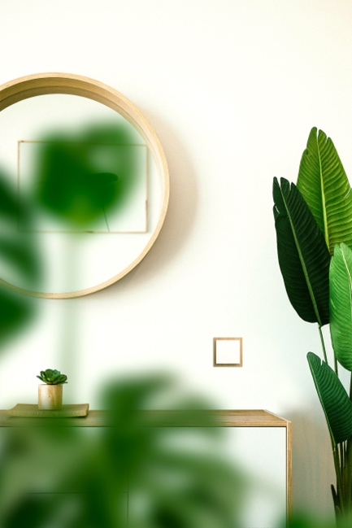
Bild: Busch-art linear® passt sich mit seinem zurückhaltenden Design perfekt in jedes Ambiente ein.

Fotos: Busch-Jaeger

